Mit dem Alter kleiner werden?
Wieso denn?
Wir sind doch Wirbeltiere.

Rückenschmeichler
Auf dem Rücken liegen. Leicht ins Hohlkreuz. Beckenboden aktivieren, über den Anus zum Steißbein hochziehen. Die äußere Gesäßmuskulatur bleibt entspannt, der Bauch ist entspannt, das Becken hebt sich nicht vom Boden.

Das Steißbein und das Schambein zu den Fersen verlängern, den Rücken in die Unterlage fließen lassen. Dabei dehnt sich aus der Kreuzgegend der ganze Rücken, bis in den Kronenpunkt. Schultern und Nacken sind entspannt.
5 x wiederholen.

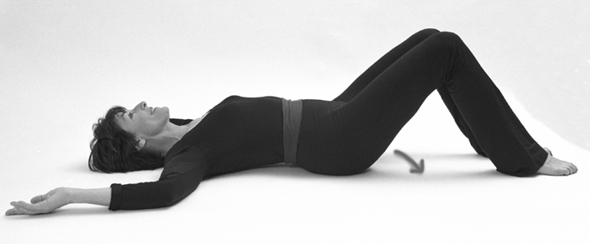

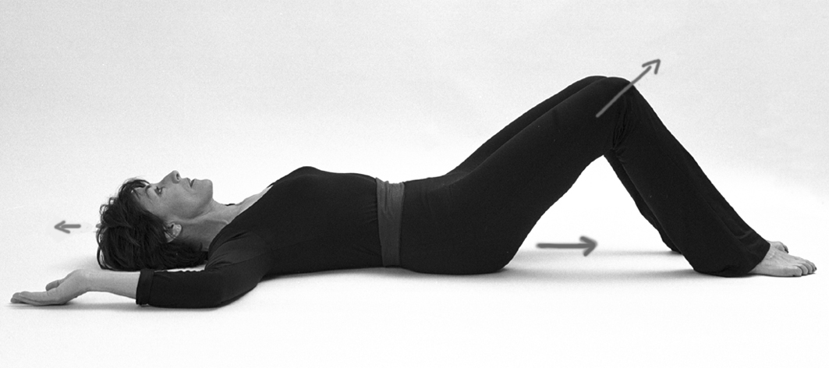
Fersenstoßen liegend
Auf einer Matte auf den Rücken liegen, Beine angewinkelt. Rücken aus dem leichten Hohlkreuz in die Unterlage fließen lassen.

Schultern, Nacken, Kopf, Brust, Bauch entspannen, in die Unterlage entspannen. Das rechte Bein etwas mehr strecken. Das linke bleibt angewinkelt am Boden oder wird zur Brust hochgezogen und mit den Händen gehalten.

Das rechte Bein bleibt im Knie weich, also nicht voll durchdrücken. Beckenboden aktivieren und aus dem Beckenboden «Fersenstoßen»: Die Ferse absolut senkrecht in den Boden stoßen, leicht lösen, stoßen, ohne die Oberschenkel zu verkrampfen. Durch diese Impulse wird die gesamte Beinmuskulatur sanft bearbeitet. Und Sie lernen, wie Sie die beiden Hälften des Beckens und der Beckenmuskulatur unabhängig voneinander einsetzen können.

Anfangen mit etwa 20 Pulsen, auf 60 steigern, auf 100 steigern. Das Becken bleibt dabei absolut stabil.

Seite wechseln.

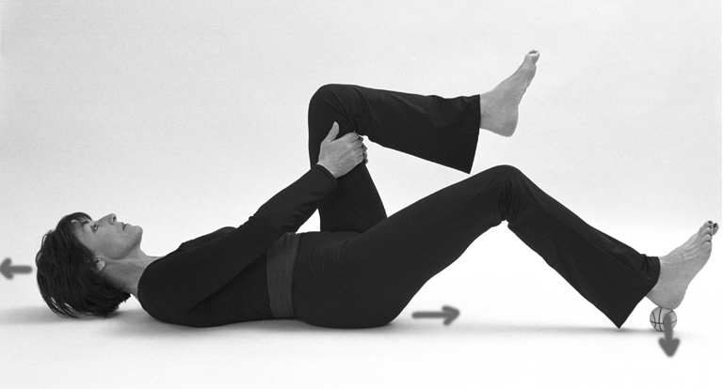

Hüftdehnung
Grundposition auf dem Rücken liegend, Beine angewinkelt, Füße am Boden. Den rechten Fuß auf den linken Oberschenkel legen. Beckenboden aktivieren. Entweder aus dem Beckenboden oder manuell den Oberschenkel des rechten Beines kräftig nach außen drehen - die Hüften bleiben gerade. Mit dem Beckenboden das Bein möglichst ausgedreht halten linke, bis sich ein schönes, flaches Dreieck bildet.

Das linke Knie zur Brust hochziehen. Wenn nötig, mit den Händen zum Körper ziehen, bis eine intensive Dehnung über die rechte Hüfte entsteht. Als Gegenzug die Sitzhöcker zum Boden ziehen.

Den Atem frei fließen lassen oder/und beim Einatmen den Sitzbeinhöcker zusammen ziehen, um den Beckenboden zu aktivieren - beim Ausatmen den Beckenboden loslassen und ganz weich tiefer in die Dehnung sinken.

Seite wechseln.

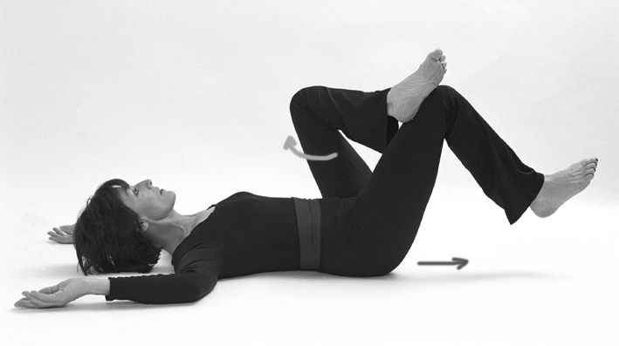

Rückenlang in Seitenlage
Diese Übung kann im Bett gemacht werden. Seitenlage. Kopf auf Kissen, Keil, Matte, Luftballon oder Frottiertuch. Beine bequem vor dem Körper anwinkeln. Unter das Knie des obenliegenden Beines eventuell ebenfalls ein Kissen legen. Schultern und Arme entspannen, oberen Arm und Unterarm ebenfalls unterlegen.

Sitzbeinhöcker nach hinten oben ziehen, zusammenziehen, um den Beckenboden zu aktivieren, den unteren Rücken nach unten verlängern so als würden Sitzknochen und Schambein nach unten gezogen. Wieder nach hinten oben, Beckenboden aktivieren. Achtung: Becken nicht kippen. Rücken verlängern. Wiederholen, bis der untere Rücken vollkommen entspannt ist und sich ein Gefühl für dieses Verlängern des Rückens einstellt.

Steigerung
Beckenboden aktivieren, den unteren Rücken entspannen und verlängern. Dieses Langmachen auch nach oben ausdehnen in den Kronenpunkt. Wiederholen, bis der ganze Rücken in die Länge entspannen kann.

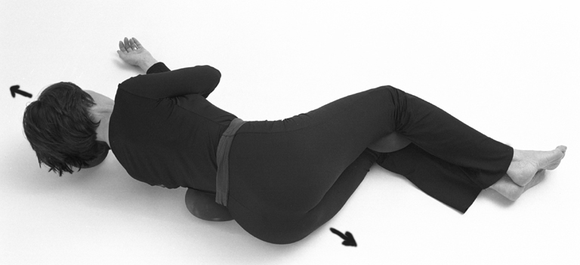

Kleine Beinschere
Seitenlage. Beine vor dem Körper angewinkelt, 90 Grad. Oberkörper Langdehnen. Die Arme über den Kopf ausstrecken, aber Schultern nicht mitziehen, sondern nach unten außen entspannen. Becken nach unten dehnen. Dadurch bildet sich in der Taille eine schöne, große Wölbung, die untere Rückenmuskulatur richtet den Oberkörper auf, die Taillenmuskeln arbeiten stark mit. Die Hüften stehen senkrecht übereinander.

Die oben liegende Hüfte leicht nach vorne schieben. Das entlastet und sichert den Rücken. Beckenboden aktivieren. Das obere Bein aus dem Beckenboden heben. Der Fuß hängt schwer.

Aus dem Beckenboden pulsieren - das Bein spiralig verschrauben: Der Impuls erfasst alle Muskeln des Beines, setzt sich bis zur Ferse fort und fließt wieder zurück in den Beckenboden.

10, 20 x. Auf 50 steigern. Seite wechseln.

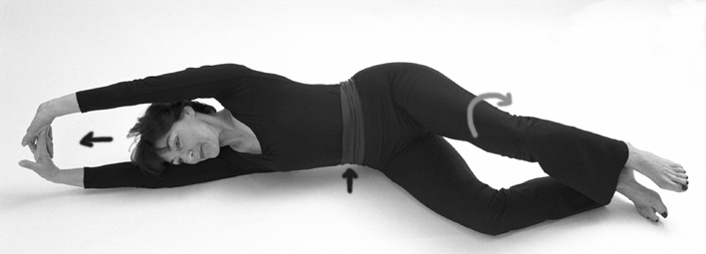

Großes V
Rückenlage, sorgfältig in die Grundposition gehen. Ein Knie zur Brust ziehen, dann das andere Knie. Beide Beine zur Decke strecken. Energie in die Fersen. Sitzbeinhöcker zusammen ziehen, um den Beckenboden zu aktivieren und bewusst die Außenrotation spüren. Beine zur Seite öffnen, wie ein großes V.

Mit beiden Händen den linken Oberschenkel fassen, tief einatmen und das Bein noch mehr nach außen drehen. Ausatmen. Kreuz entspannen und fühlen, wie es flacher und länger wird. Rechtes Bein ebenso ausdrehen.

Energie in die Fersen geben, die Sitzknochen Richtung Boden ziehen, damit sich die Kniesehnen dehnen. Wer untrainiert ist, soll die Beine nicht ganz strecken, sondern die Knie «weich» halten.

Alternative
Beine in der Luft anwinkeln, Unterbein und Ferse ganz entspannt. Beim Einatmen den Beckenboden aktivieren – beim Ausatmen den Beckenboden loslassen und ganz weich tiefer in die Dehnung sinken.

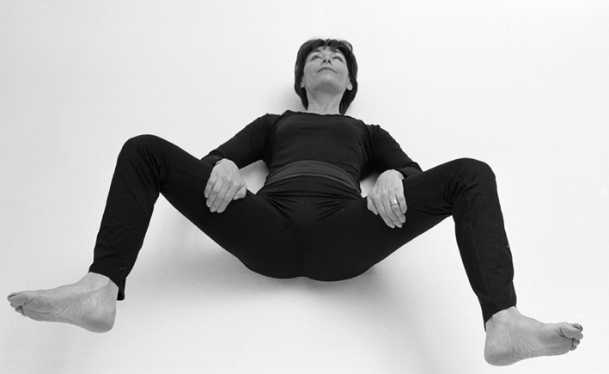

Entspannungspaket
Ausgangsposition in Rückenlage, Beine angewinkelt. Ein Knie zur Brust, das andere Knie zur Brust ziehen. Die Hände in die Kniekehle schieben. Schultern nach unten außen entspannen. Ellbogen zur Seite und die Beine zur Brust ziehen. Schultern entspannen. Achtung: Knie nicht nach außen ziehen, Füße- Knie- Hüfte bilden eine Gerade.

Beim Einatmen den Beckenboden aktivieren und kraftvoll am Anus vorbei bis zum Kreuzbein ziehen. Die Knie soweit als möglich zur Brust ziehen und gleichzeitig die Sitzknochen Richtung Boden schieben. Intensive Spannung suchen. Beim Ausatmen den Beckenboden loslassen, entspannen und spüren, wie das Kreuz flach wird und in die Unterlage fließt. Einige Male wiederholen.

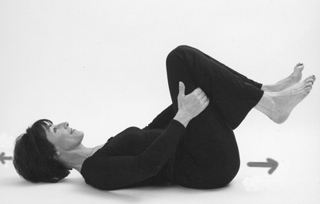

Dehnung im Schneidersitz
Schneidersitz. Sitzknochen in den Boden fließen lassen. Den unteren Rücken bewusst entspannen. Sitzbeinhöcker zusammen ziehen, um den Beckenboden zu aktivieren.

Beine und Knie entspannen und offen zur Seite fallen lassen. Durch den aktivierten Beckenboden entsteht eine angenehme Grunddehnung, die Oberschenkel rotieren «automatisch» leicht nach außen, die Hüftgelenke sind von jedem Druck befreit.

Die Wirbelsäule aufspannen, den Kronenpunkt am goldenen Faden hochziehen. Mit den Händen auf dem Boden nach vorne laufen. Wichtig: Die Dehnung kommt vor allem aus den Hüften, aus dem unteren Rücken. Nur so weit nach vorne «robben», wie der Rücken pfeilgerade bleiben kann.

Auf die Dehnung in der Hüfte des vorgelagerten Beines konzentrieren. Dehnung auf 40 halten und dabei stetig mit dem Beckenboden pulsieren. Mit den Händen zurücklaufen, Beinstellung wechseln, wiederholen.

